Talithà kum  GIÀIRO  Fanciulla, io ti dico, alzati! | 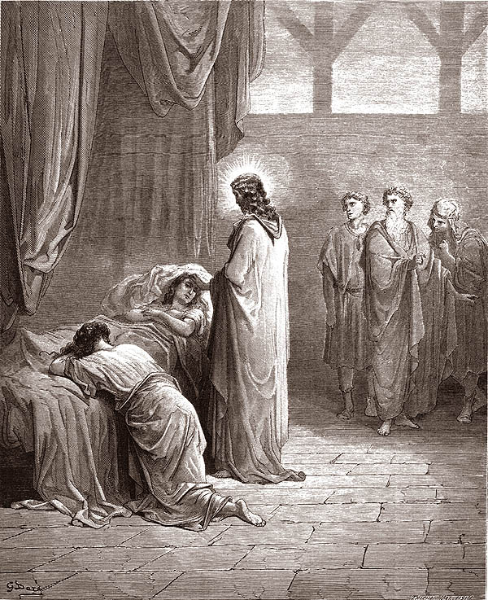
E QUANDO IL DOLORE BUSSA ALLA PORTA?
Tanti sogni, tanti progetti. Poi, all’improvviso, qualcosa ti attraversa la strada. Una malattia seria. La morte di una persona cara. Un affetto spezzato…E il mondo ti crolla addosso. Il dolore stordisce. E inquieta: perché a me? Che male ho fatto? E non ci sono risposte. “IL SIGNORE È QUI E TI CHIAMA”, dissero a Maria, disperata per la morte di Lazzaro. E se la disgrazia fosse l’occasione per un incontro meno formale con Dio? E se alla luce di Gesù anche il dolore potesse trovare barlumi di senso? Dopo averle tentate tutte, perché non tentare anche questa: correre da Lui perché venga a casa nostra? GIAIRO fece proprio così…
VI DARO' UN CUORE NUOVO
metterò dentro di voi uno spirito nuovo.

-Vi prenderò dalle genti vi radunerò da ogni terra e vi condurrò sul vostro suolo.
-Vi aspergerò con acqua pura: e vi purificherò e voi sarete purificati.

(cfr Mc 5,22ss)
Una bella famiglia la tua, tutto filava liscio. Poi un giorno …
Venne allora un capo della sinagoga, un certo Giairo. Quando vide Gesù si buttò ai suoi piedi e gli chiese con insistenza il suo aiuto: «La mia bambina sta morendo…Ti prego, vieni a mettere la tua mano su di lei, perché guarisca e continui a vivere!». Gesù andò con lui. Molta folla lo seguiva e gli si stringeva intorno.
Dovevi capire che non eri il solo a soffrire.
Una donna, che da dodici anni era affetta da emorragia e aveva molto sofferto per opera di molti medici, spendendo tutti i suoi averi senza nessun vantaggio, anzi peggiorando, udito parlare di Gesù, venne tra la folla, alle sue spalle, e gli toccò il mantello. Diceva infatti: “Se riuscirò anche solo a toccare il suo mantello, sarò guarita”. E subito le si fermò il flusso di sangue, e sentì nel suo corpo che era stata guarita da quel male.

Quella donna ti diede una lezione di grande fede
Ma subito Gesù, avvertita la potenza che era uscita da lui, si voltò alla folla dicendo: “Chi mi ha toccato il mantello?” Egli intanto guardava intorno, per vedere colei che aveva fatto questo. E la donna impaurita e tremante, sapendo ciò che le era accaduto, venne, gli si gettò davanti e gli disse tutta la verità. Gesù rispose: “Figlia, la tua fede ti ha salvata. Và in pace e sii guarita dal tuo male”.
L’attesa ti aiutava a sperare. Poi la notizia agghiacciante…
Mentre ancora parlava, dalla casa del capo della sinagoga vennero a dirgli: “Tua figlia è morta. Perché disturbi ancora il Maestro?”.
Un sussulto. Nel corpo e nell’anima. Gesù se ne accorse…
Ma Gesù, udito quanto dicevano, disse al capo della sinagoga: “Non temere, continua solo ad aver fede!”. E non permise a nessuno di seguirlo fuorché a Pietro, Giacomo e Giovanni. Giunsero alla casa del capo della sinagoga ed egli vide trambusto e gente che piangeva e urlava.
Ma Lui sembra “fuori dal mondo” e dice parole strane…
“Perché fate tanto strepito e piangete? La bambina non è morta, ma dorme”. Ed essi lo deridevano. Ma egli, cacciati tutti fuori, prese con sé il padre e la madre della fanciulla e quelli che erano con lui, ed entrò dove era la bambina.
Nell’intimità di una stanzetta, una mano si tende
Presa la mano della bambina, le disse: “Talità kum”, che significa: “Fanciulla, io ti dico, alzati!”. Subito la fanciulla si alzò e si mise a camminare; aveva dodici anni.
La tua figlia ti riapparve in tutta la sua bellezza…VIVA!
Essi furono presi da grande stupore. Gesù raccomandò loro con insistenza che nessuno venisse a saperlo e ordinò di darle da mangiare.
Un abbraccio interminabile… Poi la preghiera. Mai così vera:

Hai cambiato il mio lamento in danza,
la mia veste di sacco in abito di gioia,
perché io possa cantare senza posa.
Signore, mio Dio, ti loderò per sempre.
(Sl 30)

Il Tuo Volto, Signore, io cerco!
Spunti da “Gesù di Nazaret”

POTATURE NECESSARIE…
I processi di purificazione tanto dolorosi quanto necessari pervadono l’intera storia, pervadono la vita degli uomini che si sono donati a Cristo.
IL nostro amore per Lui e per i fratelli è il nostro frutto. Questo frutto è legato al rimanere in Lui…un primo entusiasmo è facile ma a esso segue la costanza anche sulle monotone vie del deserto, nella pazienza del procedere sempre uguale quando il romanticismo della prima ora diminuisce e rimane soltanto il puro e profondo si della fede. (PG 305)

DON ORIONE a una madre che aveva perso un figlio…

Io vorrei ora dirvi, una parola di conforto nel Signore; ma, più ci vado pensando, e più sento che nessuna cosa vi potrà consolare di più che la preghiera. La preghiera è pur sempre il più grande conforto dei vivi nella mancanza dei loro Cari. Non temete, perché è morto così, in una disgrazia: Iddio, vedete, chiama a sé i suoi servi fedeli in quel momento e nelle circostanze che più giovano alla loro eterna salute. La morte non è che un istante di merito, un sospiro prezioso, dopo il quale la salvezza è assicurata, e incomincia il gaudio eterno. Scr.43,194
- VI BENEDICO DA UN ALTARE SCOMODO …
"E' una lotta difficile. Non sono un eroe e sono consapevole del mio destino. Rispetto la morte, ma non la temo. Il dolore invece mi fa paura. Non riesco ad abituarmi, forse perché è sempre più violento. Tuttavia anche questa esperienza insegna: la sofferenza mi pone in sintonia con l'umana sofferenza della quale ho parlato tante volte in modo accademico…Vi benedico da un altare scomodo, ma carico di grazia. Vi benedico da un altare coperto da penombre, ma carico di luce. Vi abbraccio con tanto affetto". (Tonino Bello )
6. HO INCONTRATO TE GESÙ e ogni cosa in me è cambiata. Tutta la mia vita ora Ti appartiene. Tutto il mio passato io lo affido a Te, Gesù, Re di Gloria mio Signor.
Tutto in Te riposa la mia mente il mio cuore Trovo pace in Te Signor Tu mi dai la gioia Voglio stare insieme a Te non lasciarti mai Gesù, Re di Gloria mio Signor.
Dal Tuo amore chi mi separerà sulla croce hai dato la vita per me
Una corona di gloria mi darai quando un giorno ti vedrò. Dal Tuo amore chi mi separerà sulla croce hai dato la vita per me Una corona di gloria mi darai quando un giorno ti vedrò. Dal Tuo amore chi mi separerà sulla croce hai dato la vita per me Una corona di gloria mi darai Io ti aspetto mio Signor, Io ti aspetto mio Signor, Io ti aspetto mio Re.

DAVANTI ALLO SPECCHIO… | 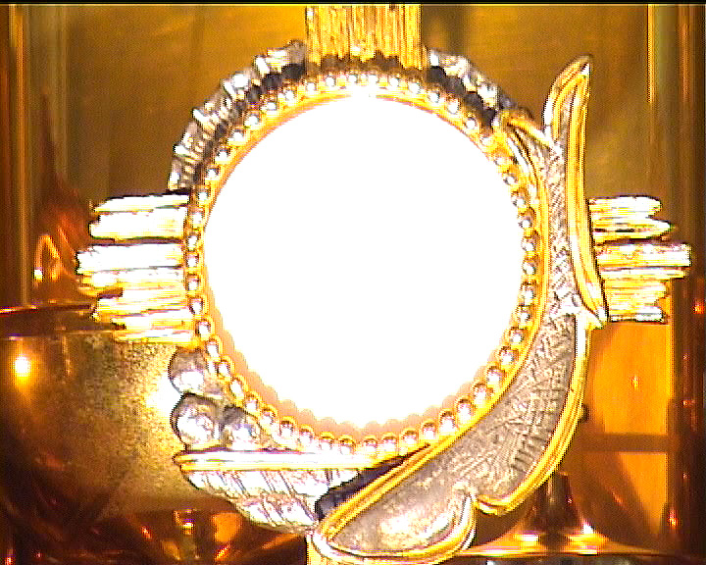
1- Come viviamo i momenti di sofferenza? Ci sentiamo abbandonati dal Signore o qualche volta lo abbiamo sentito particolarmente vicino?

2- Quali sentimenti suscita in te, in questi giorni, il ricordo dei nostri cari defunti? Vai qualche volta al cimitero? Solo per portare un fiore o anche per… “ascoltarli” ?
3- “Gesù ordinò di darle da mangiare”:
Di che “vivono” i nostri figli? Quali valori stiamo trasmettendo? Diamo loro PANE, AMORE E… SPERANZA CRISTIANA? Con quali risultati?

NEL TUO SILENZIO  accolgo il Mistero - venuto a vivere dentro di me - Sei Tu che vieni o forse è più vero - che Tu mi accogli in Te, Gesù  -Sorgente viva che nasce nel cuore è questo dono che abita in me -La tua presenza è un fuoco d’amore - che avvolge l’anima mia, Gesù  - Ora il tuo Spirito in me dice “Padre” - Non sono io a parlare, sei Tu Nell’infinito oceano di pace  Tu vivi in me, io in Te, Gesù | -TI BENEDICO, SIGNOR, nella mia vita A Te levo le mani, alleluia  - Ti benedico, Signor, Tu sei l’amore  A Te apro il mio cuore, Alleluia  - Ti benedico, Signor, Tu sei mio Padre  A Te offro il fratello, alleluia  - Ti benedico, Signor, Tu sei il mio grazie A Te io rendo lode, alleluia  COSA RENDERTI - come offrirmi a te  Come dirti il mio grazie?  Non ho nulla tu lo sai, Non ho altro che la mia povertà. Padre accettala, Padre accoglila, Nel tuo pane con Gesù  Ogni cosa mia appartiene a TE Ogni attimo è tuo dono  - UBI CARITAS ET AMOR Deus Ibi est  - GESÙ, GESÙ, GESÙ, GESÙ, GESÙ!  Morì per noi. Risuscitò. Resta con noi
MARIA, VOGLIAMO AMARTI
Siamo tutti tuoi e vogliamo amarti come nessuno ti ha amato mai
Con Te sulla tua vita il nostro cammino è sicuro. Con Te, ogni passo conduce alla mèta, ed anche nella notte Tu ci sei vicina,trasformi ogni timore in certezza. La tua corona di rose vogliamo essere noi Una corona di figli tutti tuoi. Maria ...Siamo tutti tuoi e vogliamo amarti come nessuno ti ha amato mai Ave Maria.

Se vuoi, scrivi@moci: d.alesiani@virgilio.it
Sito: www.sanbiagiofano.it

